产品用途
本产品为双组分柔韧丙烯酸酯胶粘剂，粘接强度高，具有良好的耐介质性。适用于金属、玻璃、陶瓷、硬质橡皮、水泥、塑料、木材、碳酸酯、聚苯乙烯等材料的自粘和互粘。胶层韧性好，胶合件应力小，综合性能优良，可广泛应用于冶金、机械、电力、石化、铁路、汽车、仪器仪表等行业的设备装配和维修。
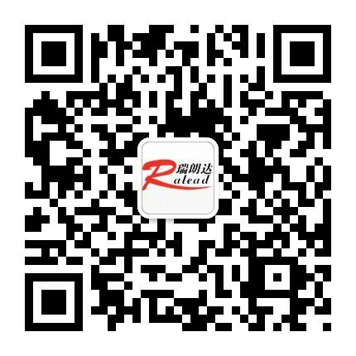
主要物理机械性能
- 外观颜色：A组分蓝色；B组分红色。
- 重量配比：A:B=1:1。
- 定位时间：25℃时10±5分钟。
- 全固时间：25℃时24小时。
- 剪切强度：12～18Mpa（室温7天,钢-钢）。
使用方法
- 表面处理：擦拭施胶表面直至无锈、无水、无油污，锈蚀严重者必须打磨。
- 混料：按规定重量配比称取A、B组分，充分混合，使颜色完全一致。
- 涂敷：将混合好的胶液均匀涂布于待粘表面上，对准合拢粘合。
- 固化：按规定时间固化后方可投入使用。环境温度低于15℃时，可适当延长固化时间。
80℃保温3小时既可缩短固化时间，还可获得最佳涂层性能。
注意事项
- 每次混料不宜过多，混好的胶液在定位时间内用完。
- 胶粘剂粘到手上或工具上，固化前可用清洗剂、丙酮等溶剂清洗掉。
- 胶粘剂固化后为安全无毒物质, 固化前避免与皮肤接触。 严禁儿童玩耍。
- 贮存于阴凉干燥处, 保质期一年。
包装规格
90g/套、2kg/套。
声明
本文中涉及的技术参数均为典型值，不作为产品验收标准，仅供参考。以上数据是在实验室标准条件下取得的，我公司保证是可靠的。但由于用户使用的工况不同，材料表面状态不同，固化条件不同，实际性能数据有一些变化属正常现象。储存条件、运输等因素都会使胶的稳定性及物理、机械性能能产生影响。对于任何人采用我们无法控制的方法得到的结果，我们恕不负责。建议用户在正式使用前，应根据本文提供的数据做好实验。

